西都市立茶臼原小学校 ６年
さいと学見学のしおり

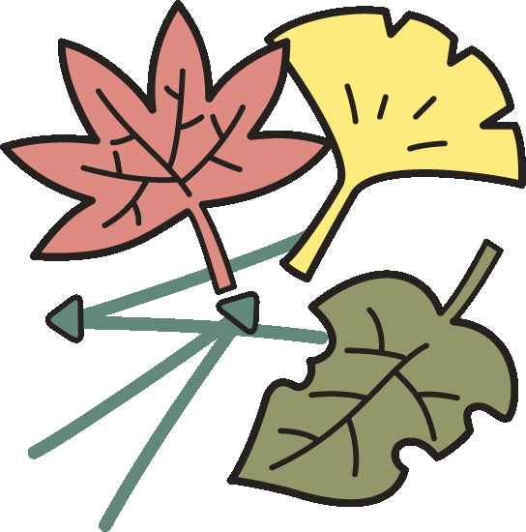

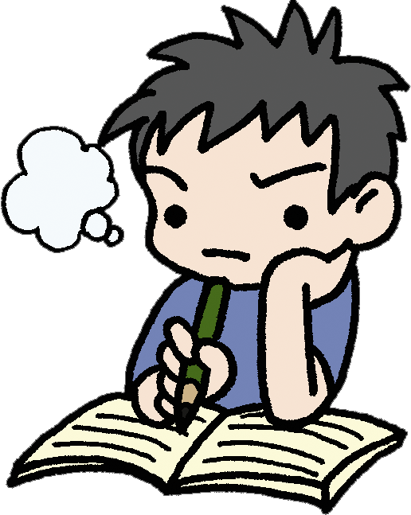

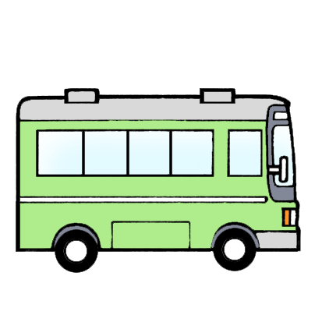

名前
６年（ ）番

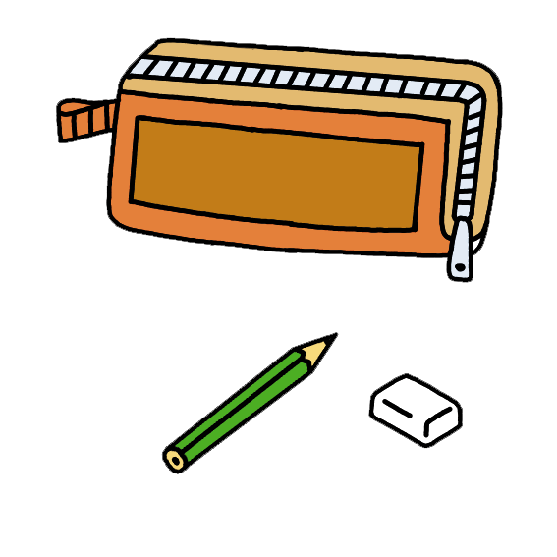
☆持っていくもの( チェックしよう )
□ 名札
□ ぼうし
□ ハンカチ
□ ちり紙
□ マスク
□ 筆記用具(えんぴつ・消しゴム)
□ さいと学教科書
□ さいと学見学のしおり(記名をしておきましょう。)

さいと学見学の日程（予定）
○ 集合 ８：４０
※ トイレは，すませておきましょう。
○ 出発 ８：４５
※ バスでのマナーは守りましょう。

○ ガイドさんと合流（このはな館駐車場）９：００
見学１→ 車窓からの見学
・１７１号墳，１７０号墳，１６９号墳

見学２→ 古墳の見学（バスからおりて見学します。）
・１３号墳，２０６号墳

見学３→ 西都原考古博物館の見学
① 説明～全体
② 施設見学～班行動
③ 質問会～全体 お礼の言葉
○ 出発 １１：５０
○ 学校着 １２：０５

見学１→ 車窓からの見学
・１７１号墳，１７０号墳，１６９号墳
(メモ)
１７１号墳・方墳・５世紀前半
１７０号墳・円墳・５世紀前半・雑掌塚
１６９号墳・円墳・５世紀前半・飯盛塚
(わかったこと・感想)
見学２→ 古墳の見学（バスからおりて見学します。）
・１３号墳，２０６号墳
１３号墳・前方後円墳・４世紀後半
２０６号墳・円墳・６世紀後半・鬼の窟
(わかったこと・感想)

見学３→ 西都原考古博物館の見学
説明
(メモ)
(自分達の班のメンバー)
見学３→ 西都原考古博物館の見学
施設見学
調べるテーマ（ ）
(わかったこと・感想)

見学３→ 西都原考古博物館の見学
質問会
質問
(わかったこと・感想)

